Réglage du printer

Nota : Nous avons aussi essayé avec pos = 20

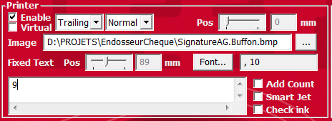

Nota : nous avons aussi essayé avec le réglage par défaut "leading" et "HighQ" du cadre "printer".

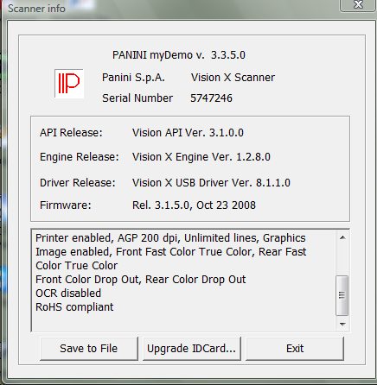

Contenu du cadre Info

Panini Vision X Identity Card
Serial Number 5747246
50 DPM
Feeder limited at 1 docs
Micr enabled, Auto recognition (E13B, CMC7)
Printer enabled, AGP 200 dpi, Unlimited lines, Graphics
Image enabled, Front Fast Color True Color, Rear Fast Color True Color
Front Color Drop Out, Rear Color Drop Out
OCR disabled
RoHS compliant

